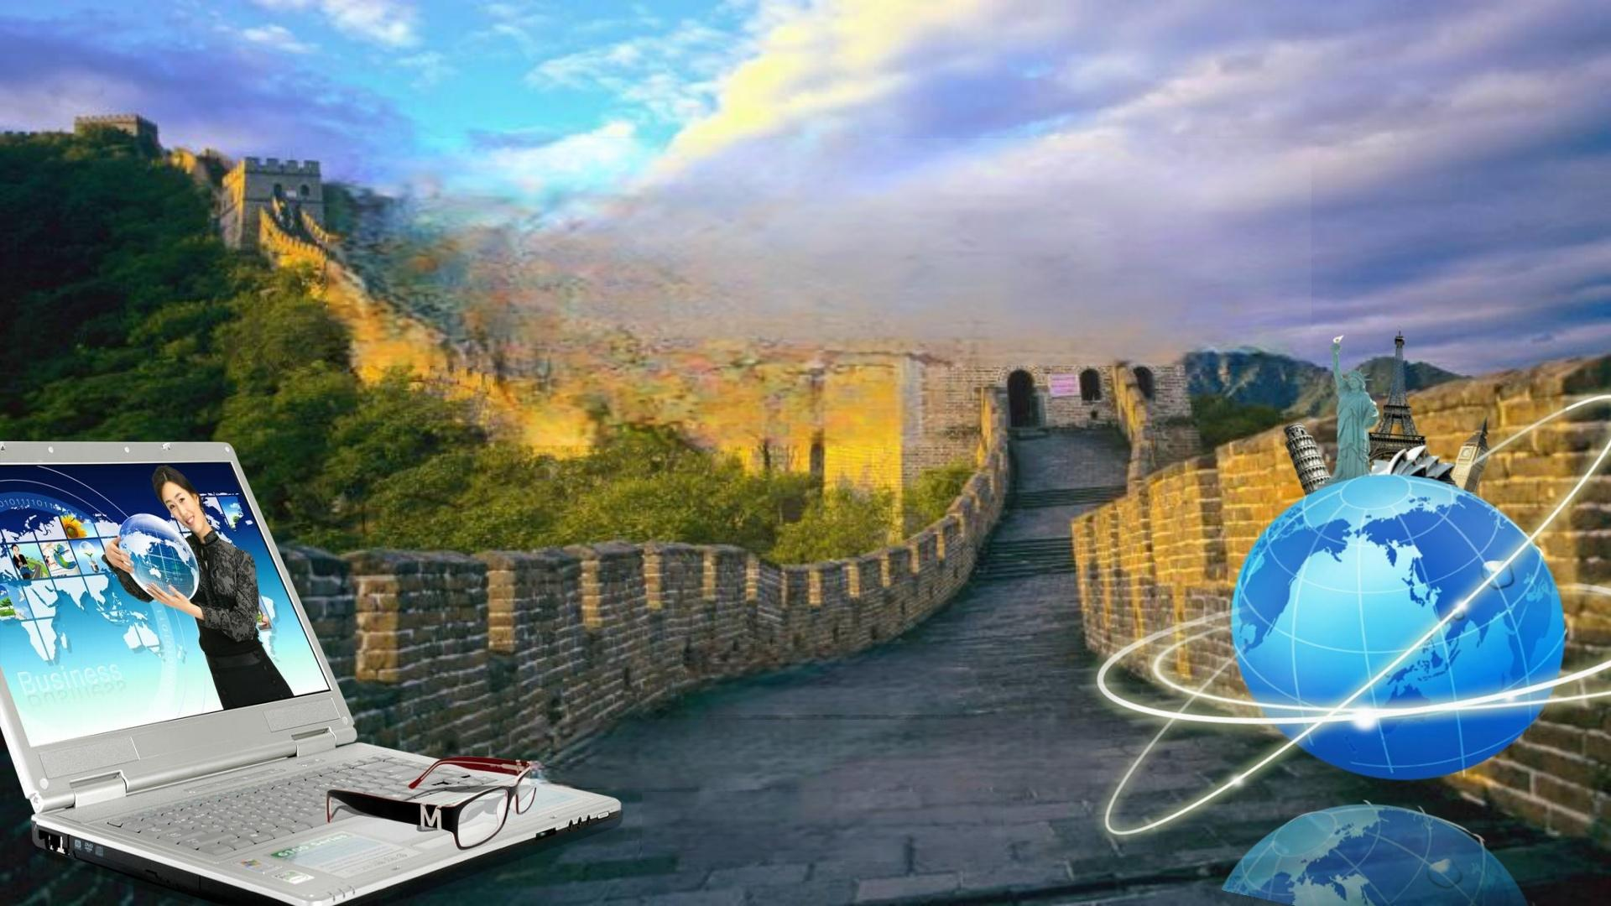
中国中医药康旅产业园
( 计 划 书 )

编制：成映晖
指导+审核： 李明君(新加坡)
时间：2024年9月


Compile:chengyinghui To examine:Li Mingjun
目录指引》》


Contents
目录

1、项目背景

2、行业优势

3、项目概况

4、建设内容

5、项目定位

6、合作建设

7、成本分析

8、效益预测

9、环境评价

10、项目总结

前言 

Compile:chengyinghui To examine:Li Mingjun

前 言

当今世界正经历百年未有之大变局，新冠肺炎疫情全球大流行使大变局加速演进，国际经济、
科技、文化、安全、政治等格局都在发生深刻调整，世界进入动荡变革期。传统安全和非传统安全 威胁层出不穷，人类面临严峻挑战。在全球性问题面前，人类社会早已是一个“一荣俱荣、一损俱 损”的命运共同体。2020年的新冠肺炎疫情全球大流行至今，既是全球公共卫生治理问题，也是 生态环境与气候变化问题，更反映出深刻的经济、社会和国际关系问题。
习近平总书记高度重视发展壮大我国中医药事业，多次强调要“传承发展中医药事业”。2020 年6月2日，他在主持召开专家学者座谈会时又明确指出：“中西医结合、中西药并用，是这次疫 情防控的一大特点，也是中医药传承精华、守正创新的生动实践”;“要加强对中医药工作的组织 领导，推动中西医药相互补充、协调发展”。一俟抗击新冠肺炎疫情取得完全胜利，即是振兴中医 药事业并积极稳妥走向世界的最佳战略机遇期的真正开启。

前言 

Compile:chengyinghui To examine:Li Mingjun

中医药在人类文明卫生健康史上是唯一能与西医药相并列的医药体系，且是远比西医药历史
悠久、内容丰富的知识宝藏与医疗宝库。中医药从本源上、整体上防病治病、强身健体，能有效应 对众多常见病、慢性病、疑难病、危急重症和重大传染病。从全球看，目前只有中医药才是针对 新冠病毒最有效的。在这次抗击新冠肺炎疫情中，人们以生命和健康为代价，得出了中医药必须振 兴这一正确结论。
新冠肺炎疫情在全球蔓延开来后，我们既迎来了中医药走向世界的新机遇。
我们坚信：把习近平总书记倡导的人类命运共同体理念和社会主义的价值观融入中医药文化 走向世界的交流与传播实践中，充分发挥中医药文化的良好体验价值、健康价值，在所在国注意企 业社会责任担当，假以时日，必将重塑世界人民对中国的价值判断，树立起积极正面的文化中国形 象。“传统文化及中医药旅游产业”是能够推动现行社会持续发展利国利民的大产业。

康养旅游产业的发展趋势如下：
第一，没有任何力量阻止人类进行休闲旅游，只能暂时的滞后一些。消费者对健康更加关注了，目前遇到的 困难只是暂时的困难。
第二，康养旅游休闲度假将成为一种流行的生活方式
第三，跨境医疗旅游需求将长期存在。通过发展中医药，让外国人来中国看中医，这是一块大市场。 第四，在未来发展趋势上，一定是医养游居憩融合发展。医疗康养旅游，其本身就是融合新兴产业。 第五，中医药将在在中国医疗康养旅游领域发挥突出的作用。
面对滚滚向前的时代大潮，“中国中医药康旅产业园”的建设乘势而上、顺势而为，造福人民，造福世界。 本项目是我国第一个集合中草药种植销售、中草药博物馆展览、中草药主题公园旅游、中医药人才教育培训
中医养生健康管理、中医治疗、中医药方编纂、整理于一体的中医药养生健康旅游产业园。集全国中医、中 药、推拿、保健、针灸、集中在一起，实现中医药方编纂、整理、实验推广于一体，是把传统文化和旅游完 美结合于一体的具有强大生命力的项目。

前言

Compile:chengyinghui
To examine:Li Mingjun

项目地点座落在韶山市的后花园——银田镇，一块风景美丽的山地，占地范围约有300亩 (可扩展),风景美丽，交通方便，很适合此产业园发展的各项要求，适合中医药传统文化养生 基地的条件。现项目建设用地三通(水通、电通、路通)。
在中国——湖南韶山，这块红色的圣地上建设这样的中医药旅游文化基地，把旅游和医药、疗 养和文化结合起来融于一体。它将能带动全国的中医药卫生事业的发展，推动中医药文化旅游事 业的发展。
本项目建成后，将成为韶山市一个具有标志性、带动性的项目，既能推动韶山市以至全国范围 内的医疗卫生事业、中医药展览业、中医药旅游业、养生旅游业、中医药产业、养老业等的发展， 亦能促进经济效益、社会效益双赢。通过政府的鼎力支持及各方的助推，项目将建设成为一个立 足于湖南，面向全国，享誉世界的中医药养生健康旅游示范产业园。

第一章项目背景 

Compile:chengyinghui To examine:Li Mingjun

中医药文化是五千年中华文明的瑰宝，在2003年抗击非典和2020年抗击新冠病毒过程中起了十 分明显和关键的作用。中医是血肉相连的定性与定量相结合的整体论，这与西医相互没有联系的现 象定量的还原论不同且具有独特的优势，不仅在广大中国民众中获得认可，很多国际友人也盛赞其治 疗方式和方法。
我国中医药的古方和秘方正遭遇国外的专利抢注冲击。一俟抗击新冠肺炎疫情取得完全胜利，
即是振兴中医药事业并积极稳妥走向世界的最佳战略机遇期的真正开启。振兴中医药事业不仅有十 分深远的历史意义和广阔的世界意义，而且有十分巨大的社会效益和无比可观的经济效益。今后无 论在中国还是世界，中医药医疗、健康和养老都是一个十分庞大的市场和产业，这是一个能创造国 民产值和广义社会财富的行业。国家把发展中医药文化产业提升到国家战略层面，大力弘扬中国的 中医药传统文化，助推中医药文化走向世界。

中医文化交流载体应运而生

中医药(含各少数民族医药学)积淀了泱泱五千多年来人类文明之精华，是无数中华儿女用鲜血反复检验、持 续完善的对生命、健康和疾病的独特认知，是中国对人类和世界特有的原创性生命科学体系的重大贡献。
2020年全国抗击新冠肺炎疫情以来，大规模的全国性社会实践又进一步充分证明中医药在保障人民健康甚至生命 安危方面所具有的特有特效的重要作用。
“中国中医药康旅产业园”,作为博大精深的中医文化交流载体，人类文明交流的福祉，就是站在时代的角度， 面对天下苍生，尤其是那些关注中国的外国民众，从天上地下、外空和深海的多维度，跨空间，跨国度进行医学 交流，传播中华优秀传统中医文化精髓，中国上下五千年的“文明史”;灌输“协和万邦”与世界“大同”的思 想理念；讲述中医故事；致力于促进不同文明加强交流、增进了解、相互促进，倡导中西医结合。讲述人类命运 共同体的历史因缘和当今背景，以及世界人民构建人类共同体的迫切性和面临的共同挑战。

一、中医药健康旅游的定义
中医药旅游是以中国中医药为特色的中医护理、疾病与健康、康复与修养为主题的旅游服务。

二、中医药旅游的内容及理念
中医药旅游有着独特的理念：寓休闲于治病，寓治病于休闲。医院接收的病人既是接受保健疗养、健康检查、 疾病治疗、整形美容等手术的患者，同时也是旅游者。将医疗、养生、美容、健身、娱乐、休闲度假等融合为
一个整体。另一个方面是适合旅客病情的健康美食、保健按摩、水疗等康乐消遣服务以及娱乐服务。
中医药旅游为病人提供了优越的外在环境服务，摆脱了医院白大褂式的呆板和冰冷，让人打心底感到温暖
和舒适。除了这些外在环境的优越，中医药旅游还帮助病人营造轻松愉悦的心境，帮助病人缓解心情。良好的
心情非常有利于身体的康复，而身体的康复又进一步促使精神面貌的好转，二者相互促进，良性循环。
中医药旅游凭借自身的独特治疗理念、优势和特点，让病人在优美的环境中、轻松的心境中、优质的服务享受 中接受治疗，实现身体的康复。

三、中医药旅游产业的优势

1、传统特色的中医药疗法
中医药是最古老的几种医学之一。它源远流长，不仅涌现了扁鹊、华陀、张仲景、李时珍等名医，也留下 了《黄帝内经》、《本草纲目》、《伤寒论》等医学巨著。几千年前，我们的祖先就知道了“上医治未病” 的健康理念，中医学理论与实践的先进性决定了中医药的特色和优势，主要体现为：注重人与自然、社会和 谐生存状态为主的健康模式，是当代人类健康追求的方向；根据人体健康状况和生命信息把握疾病动态变化， 有效地实现了维护健康，防止疾病发生发展的目的；以辨证论治为主的个体化诊疗模式，注重整体调节，达 到阴阳平衡、脏腑和调的以人为本的医疗保健目标；中药、针灸、推拿、指压、气功、武术、按摩等丰富的 特色诊疗手段和方法，具有效果可靠、毒副作用小等优势；“简、便、验、廉”的诊疗手段，能够有效地解 决健康需求不断增加、诊疗技术飞速发展与医疗保健费用不断增长等矛盾。中医还非常注重食疗，减少对药 物的依赖。

2、丰富多样的中医预防保健法

中医药预防保健是可以通过人民群众熟悉掌握，自我操作，自我修养而实现的。如导引、养生、气功、 按摩、体育、中药等用于预防保健，使预防保健的理论和实践得到进一步充实。早在2000多年前的古典医 籍《黄帝内经 ·素问》提出了“不治已病治未病”的理论，主要包括“未病先防”、“已病早治"、“既病防 变"三个方面。这种先进的预防学思想与现代医学目的调整思路(即战略前移)及现代“医学模式"的转变要求 是一致的，完全符合医学发展的方向。当前，现代医学逐渐把“以治愈疾病为目标的对高科技的无限追求“ 转向“以预防疾病与损伤、维持和提高健康”为目标，中医学“治未病”正是这一医学核心价值的首要体 现。因此，“治未病”的医学将成为2l世纪世界医学变革的主流。中医的养生保健经过长期的实践积累和总 结，逐步形成了完整的理论体系和丰富多样的养生保健方法，主要包括精神养生、饮食养生、药物养生、
按摩养生、运动养生、娱乐养生和房事养生等方面。总之，中国传统的中医药很受中外人士接受和欢迎。


Compile:chengyinghui To examine:Li Mingjun

第三章项目概况 

项目概况
一 、项目名称：中国中医药康旅产业园
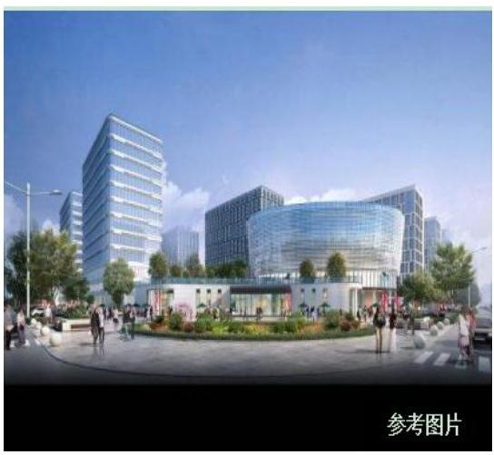
二、项目地址：湖南湘潭韶山
三、项目投资额：投资约6至10亿元。
四 、建设规模：项目计划用地约200亩至300亩。 建筑面积约15万平方米，主要建设内容包括：
1、中医药健康养生文化主题公园；
2、中医药传统文化学习培训园；
3、养生保健体验园； 4、中医药健康运动园；
5、中草药种植游览园；6、中医药健康养生疗养馆；
7、禅修园； 8、中医药企业、知名中医人才聚集区；
9、中医药论坛、成方编纂； 10、绿色生态康养苑、生态农场。


Compile:chengyinghui To examine:Li Mingjun
项目概况 》》

第三章

项目概况

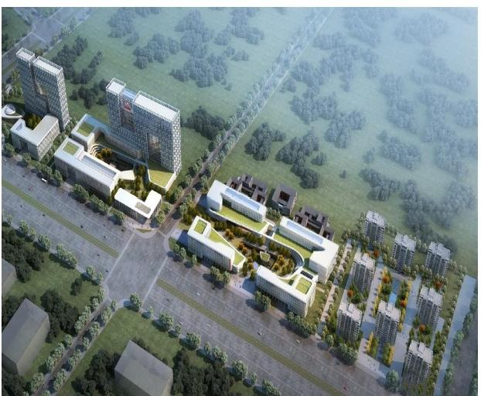
五、项目的定位和创新特点
项目定位：中医药康旅产业园，即中医健康养生旅游园地。
项目理念：中医文化，现代解读，养生资源，现代产品。
建设方式：用后工业化的视角，利用前工业化的资源，构 建超工业化的产品，对应工业化的市场。
建设目标：
首先，优化区域产业结构，促进旅游文化产业升级。
其次，强化博大精深的中医药养生传统文化。
最后，创造一种新的文化旅游模式，形成独特的旅游产品。


第四章 主要建设内容 》》
Compile:chengyinghui To examine:Li Mingjun

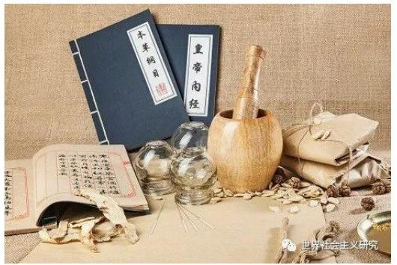
一、建设目标

1、建设目标：在不破坏自然和谐的基础上，本着绿色环保节约的原则，
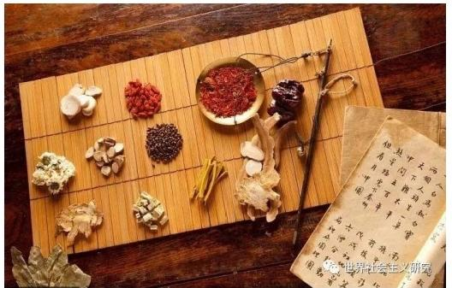
建设中国首个集中草药种植、中草药销售、中医药文化旅游、中医药人才 培训、中医药健康疗养、中医药贸易产业、养老产业于一体的适合中外国 际口味的基地。
2、性质：健康养生管理、中医药旅游，中医药知识培训学习，中医药治 疗康复，中草药种植展览、传统文化娱乐为主要活动。
3、主题：保健养生知识学习、中医药保健养生体验、健康旅游、传统文 化熏陶、创造健康生活品质。
4、客户目标定位：中外国际中、高档人群。


Compile:chengyinghui To examine:Li Mingjun
主要建设内容》》

第四章

二 、建设特色 —— 项目将建设成为一个产供销一体化的中医药特色园区
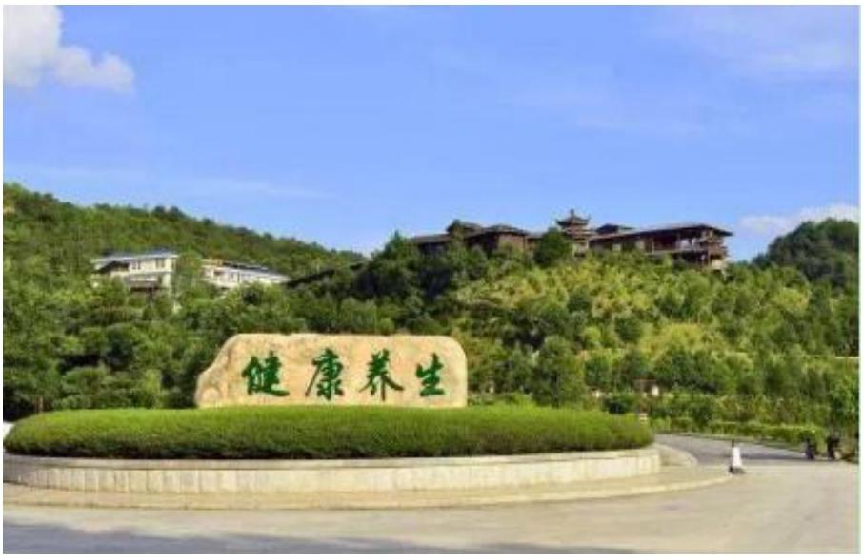
1、中国中医名医区。
2、中国中医针灸区。
3、中医草药种植区。
4、中医推拿绝技区。
5、中医大学实习区。
6、国际交流区可以引进各国民间医道绝活。
7、饮食研究、中成药加工区。
8、中华武功馆，传扬中华文化。
9、中医药论坛、成方编纂。
10、中成药种植区。


Compile:chengyinghui To examine:Li Mingjun
主要建设内容》》

第四章

三、项目建设内容 (一)中国中医药健康养生文化主题公园
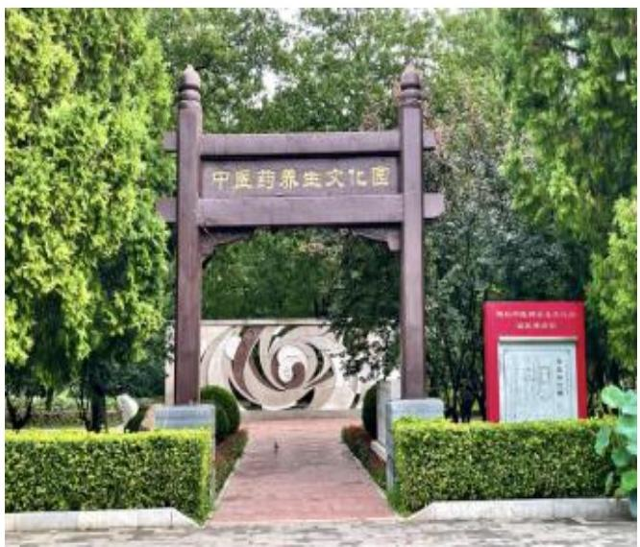
利用山地现具备的自然环境资源，打造成湖南第一个中医药传
统养生文化主题公园。公园内设：中草药种植旅游区、中医药博物
馆、中医药文化广场、传统文化养生广场、茶文化广场、古代医圣 雕塑、医学著作浮雕、养生喷泉、中医药养生坊、能量屋、养生餐 厅、动物观赏区、放生池等。主题公园将举办以下各种类型的活动： (1)大型国际展览会、博览会、交易会、运动会、招商会等，吸 引大量客人来洽谈贸易，观光旅游、进行技术合作、信息沟通、
人员互访和文化交流等，通过展示中医药文化。与制作中医药有关 的工具和使用中医药的器皿、医药名典、雕塑、中医药保健品、中 医药艺术品等.而且可以举办中医药文化学术研究会、中医药科研 成果和技术交流。

(一)中国中医药健康养生文化主题公园

(2)中医药文化节旅游。中医药文化节旅游主要是指以传统的中医药文化为媒体，以中医药有关的节日为 载体的节庆旅游形式。如：为纪念“药王”孙思邈(唐代医药学家，著有《千金方》)而举行“药王节”和神 农氏(相传为茶的发现人)的“神农节”等文化节庆日。
(3)中医药养生旅游。在人类文明高度进步的今天，众多的人越来越注重养生之道，本养生园中种类繁多， 形式多样，有药物养生，食物养生，环境养生、气功养生、体操养生、修道养生等，以上所有的养生之道都 与中医药有一定的关系。
(4)本主题公园中有针对老年和女性的项目。这类群体大多都处于健康不稳的状态.有闲暇时间放于休生 养性之中，对中医药荞生旅游有浓厚的兴趣，希望通过旅游养生.获取养生知识达到延年益寿的目的。也有 针对女性的项目，这类群体对具有美容.减肥功效的中药材倍感兴趣，本基地中医药旅游能够使人们从中获 得集知识性、娱乐性、体验性、享受性等为一体的多重满足。


Compile:chengyinghui To examine:Li Mingjun
主要建设内容 》》

第四章

(二)中医药传统文化学习培训园区

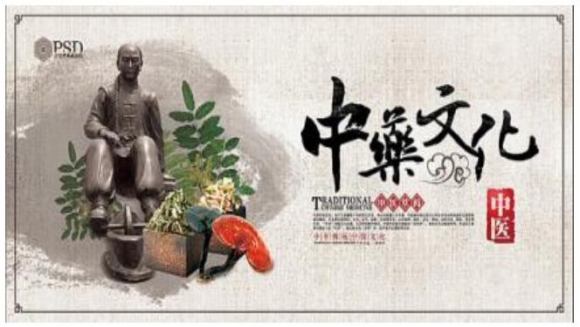
中医药健康旅游是一种特殊的学习生活，学习儒家养生文化、道教养武术、佛教养生术，学习膳斋调养，学习 琴棋书画，学习吐纳、太极、诗词、歌舞、戏曲弹唱，调节旅游者心境，缓解旅游者的躁、忧、悲、惊、怒等情 绪，使游者身体得到科学运动，达到强身健体的养生旅游目的。中国内地的养生旅游市场，将会有越来越多的游 客选择体验中医药养生旅游。中医药养生旅游的发展前景光明。就一般的意义而言，健康与长寿是人类的永恒话 题，“养生”是中国人选择达到健康与长寿的方法与途径。具体有以下主题营来进行健康养生的学习培训项目：
1、30天健康生活方式训练营
2、7天经典健康管理主题营
4、一周减肥训练主题营
6、糖尿病调理主题营
8、前列腺音乐调理主题营
3、24小时肝胆清理、排毒主题营
5、肠道内环境清理排毒主题营
7、高血脂、脂肪肝健康管理
9、高血压养生主题营

(三)养生保健体验园区
随着人类医学流行病学的发展变化，一些诸如高血压、糖尿病、心脏病、癌症非传染性疾病愈加增多。由于 现代医学对这些慢性疾病的防治缺少有效的手段，病人在接受长期治疗的同时，往往产生一些医源性疾病。采 取符合人体生理特点的“自然疗法”、“绿色疗法”,使众多的患者获得身心健康，是一项非常有意义的工作。 为此，我们将弘扬祖国的中医文化，挖掘中医养生防病治病的优秀经验，面向国内外患者，开设中医养生基地， 对健康和亚健康人群开展养生保健服务。
养生园有资深养生保健指导医师指导患者养生防病，养生保健园建成后，将发挥中医“治未病”的优势，针 对慢性病人群提供养生保健指导，并为他们建立档案。“治未病”包含“已病早治”、“既病防变”、“新愈 防复”等意思，比如父母或祖父母有高血压，自身有抽烟等不良生活习惯的市民，虽未患病，但有患病倾向， 保健医师就要指导他们采用养生保健的方法重点预防高血压，提供细化到饮食起居的个性化养生方案。养生园 给学员讲解养生防病的科学知识。从运动科学、健康饮食、药物治疗、日常保健等多方面，给学员进行养生文 化的教育，使之掌握战胜疾病的主动权。我们还将提供养生场所和实施，使都市中身心劳累的亚健康的人群， 在此休养身心，获得生命健康。


Compile:chengyinghui To examine:Li Mingjun
主要建设内容》

第四章

中医特色门诊

(I) 首先对患者进行健康现状特色评估：

1、人体经络状况评估；  2、人体体成分分析；  3、人体生物节律分析；  4、人体卦象体质类型分析；  5、血液分析检查；  6、心功能动脉硬化无创评估；  7、远红外热成像断层扫；  8、中医望、闻、问、切分析；  9、手诊、耳诊分析；  10、卦象分析 | (Ⅱ) 对患者进行健康评估  1、脑波分析；  2、压力、自主平衡分析；  3、人格类型分析；  4、四柱类型分析；  (IV) 健康预警分析  1、鹰眼全身扫描健康评估；  2、人体基因分析；  3、中医望、闻、切脉分析。

(Ⅲ)营养状况评估
1、人体营养素于微量元素评估；
2、人体食物不耐受评估；
3、中医望、闻切脉评估；
4、手诊、耳诊评估；

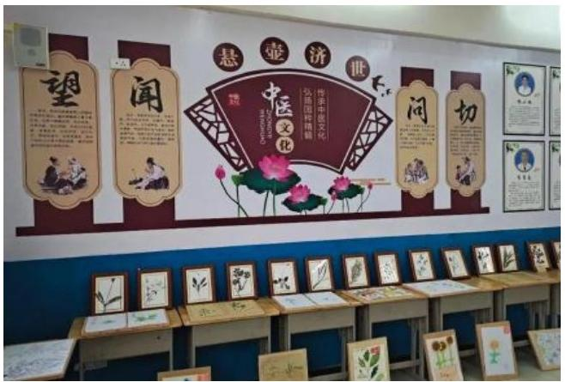


第四章 主要建设内容》》

Compile:chengyinghui To examine:Li Mingjun

(V) 健康养生管理方案
【饮食养生】

1、营养免疫疗法---选对你的食物(洗食)
【身心养生】
1、光波能量调理---用能量为你的气血桑拿(洗气)
2、禅乐养生---用声波送你到身心合一的境界(洗心)
3、儒、释、道证修养生---提升你的养生境界(洗神)
4、音波电场调理---洗洗你的血液(洗血)
5、肝胆净化排毒---减轻肝胆负担(洗胆)
6、中医药浴养生---清洁你的意心(洗意)
7、古代养生经典讲堂--- (洗念)
8、环境养生--- (洗身)
2、有机饮食---呵护你的肠胃(洗胃)
3、刮痧导引排毒---排你的全身毒素(洗毒)
4、五脏调和羹---调和你的五脏(洗脏)
5、八卦养生粥---养护你的六腑(洗腑)
6、固本血气膏---滋补你的气血(洗元气)
7、五行生克茶---泡出你的营阴阳平衡(洗衡)
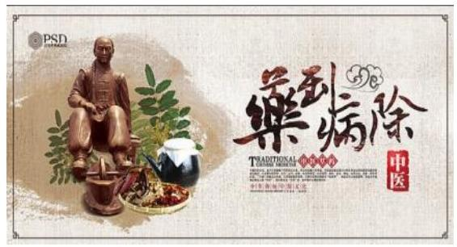
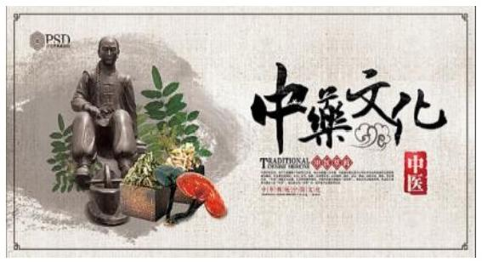


第四章

主要建设内容》》

Compile:chengyinghui To examine:Li Mingjun

【经络养生】
【环境养生】
1、森林养生—呼吸新鲜氧气(洗肺)
2、泉水养生---滋养你的肠胃(洗肠)
3、幽静养生---清净你的耳根(洗耳)
4、负离子养生---呼出你的浊气(洗淋巴)
5、绿色养生---养护你的眼睛(洗眼)
6、健康居家---会呼吸的木质房(洗身)
7、家人共居---和谐健康的生活(洗心)
1、中医足疗---用中药直达你的足穴(洗尘)
2、中医点穴按摩---用生物能打通你的经络(洗经络)
3、刮痧导引排毒---排你的全身毒素(洗毒)
4、经络按摩痛症调理---使你经络通畅(洗痛)
5、艾灸督脉经络调理---提升你的阳气(洗髓)
6、砭石刮痧---刮去你湿淤(洗痧)
7、五行梅花罐---拔去你的寒气(洗寒)

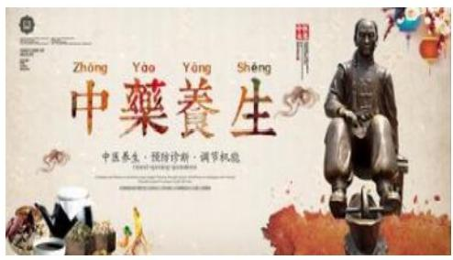
8、子午流注开穴法---刺激你的穴位、激发你的活力(洗穴)
9、二十四节气艾灸---补足你的阳气(洗气)
10、药膳食疗---温补肾阳(洗肾)

(四)中医药健康运动区
(1)生命在于运动，适宜的运动健身是一种比较科学的养生休闲方式，本基地有多种运动养生方式，开发成不 同的运动养生系列产品，如，开发室内瑜伽术、中华武术、专业SPA、形体训练、棋牌、器械等室内运动，同 时也能提供篮球、网球、羽毛球、垂钓、跑步、骑车健身等户外运动，并为游客推荐专业的运动指导。生命在 于运动，适宜的运动健身是一种比较科学的养生休闲方式，如太极拳、五禽戏、八段锦、中华武术、站桩、还 有传统特色的书法、古琴、国画等运动，同时也能提供羽毛球、垂钓、跑步、骑车健身等户外运动，拥有健康 的身心去感受自由美丽的生活。
(2)动形养生旅游是以“动”的方式参与养生术的学习，通过参与养生活动达到养生目的。本基地有道教养生 术教习、佛教养生旅游是以习古人吐纳之术，达到调节心气的养生目的。本基地有空气负离子吸呼区、生态屋、 森林吸氧、竹海吸氧等吐纳养生旅游项目。有饮食养生旅游是以饮食获得养生需求的旅游产品，有生态养生资 源，有森林浴、药浴、温泉浴、矿泉浴、浴、蒸气浴、佛教养生按摩、足疗、保健等浴拿养生旅游项目，以获 得发汗解表、祛风除湿、行气活血、舒筋活络、调和阴阳、振奋精神等养生旅游产品与项目。

(五)中草药种植游览园区
项目计划建设50栋观光大棚，集中草药种植、养殖、旅游、观光于一体的综合性园区。绿色休闲是一项正在兴 起的有着广阔发展空间的工程，随着人们生活水平的不断提高，渴望反朴归真，追求乡情野趣成为时尚。连日紧 张忙碌的生存竞争之后，偶逢节假闲暇，或在田间劳作，或在熔金落日的傍晚散步于幽静的小路，呼吸新鲜湿润 充满泥土芬芳的空气，使人们心旷神怡，一切烦恼与疲劳都不复存在。我们的生态中草药观光园结合自身优势，
挖掘中医药资源优势，增强城市服务辐射功能，拉动消费，增加收入。中草药种植园有以下展览活动：
(1)旅游者外出旅游希望得到的是“新”、“奇”“稀”的旅游产品，本中草药园的景点可分为三类：一是自然 景点，如茶园、药草园；二是人文景点，如茶圣陆羽故居，与中医药有关的博物馆、各种民间茶俗等；三是人造 景点.如张仲景圣像，可将以上三类景点在游览时进行交叉，以体现旅游项目的综合性。
(2)娱乐方面。在游程中可欣赏茶道表演，制作中药产品的过程等。现有的茶道表演有20多种，如唐代宫廷茶 道、龙井茶礼、擂茶、功夫茶、禅茶、友爱茶、参茶、三道茶、亲子茶等，它融历史、民俗、音乐、舞蹈、书法、 绘画、诗词、壶艺、花道等为一体.可以比较集中地表现出博大精深的茶文化内涵和中华民族温文尔雅古典美。

(3)养生旅游就是参与性旅游。允许游客参与制作中药产品.让游客自行采摘、选料、加工、品赏药材，并可 带走适量的劳动成果，使得旅游者在旅游过程中能积极体验和积极参与。
(4)种植园开展生态型中医药旅游。生态型中医药旅游是以野生中药材生长地或野生中药材种植资源苗圃为依 托，以欣赏或研究比较原生态的中药材资源及其相关文化特征为目标的，为社会公众提供中医药与环境教育，有 助于中药材、自然环境可持续发展的小规模自然旅游。中医药健康养生旅游商品与其他旅游商品相比，具有文化 内涵深、高技术含量高、受众广泛，产品需求量大等特点。本基地开发了具有中医药文化特色明显、附加值高、 品种多样、适合不同类别人群消费的中医药健康养生旅游产品。
(5)园地有中医药保健食品，道地药材炮制品，药膳系列，药酒系列，传统膏方等；开发中医药书籍字画产品； 开发具有养生作用的纪念品系列。购物是旅游活动中不可缺少的要素，游客可在各大旅游景区购买各种茶叶，各 种中药材，与中药有关的书籍及字画、中医药保健品等。为增加旅游商品的吸引力，我们对商品外表进行了艺术 设计、包装、在其外表绘上有特色的图案、诗句、书法、育关的典故、神话传说等，将盛装产品的容器设计成还
具有其他用途的形状，独特的包装与外表使产品更具有吸引力，更易实现经济价值。


Compile:chengyinghui To examine:Li Mingjun
主要建设内容 》

第四章

(六)中医药健康养生疗养馆
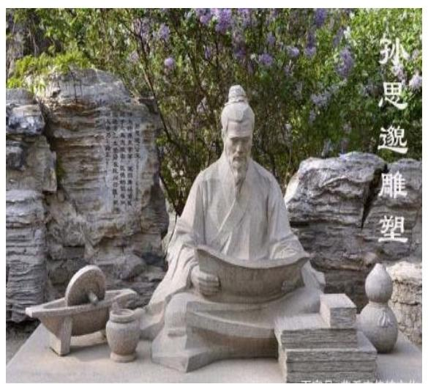
养生馆向人们提供没有污染、没有公害的新鲜空气、有机食物和住宅条件。它 的另一个特点是不设置任何具有刺激性的或需剧烈运动的体育、游乐活动设施，而 提倡人们去冥想静思，在恬静的气氛中修身养性。
养生馆中的服务内容是中华民族的传统养生内容，有中医药疗法的推拿、按摩、 针灸，武术中的气功、太极拳、少林拳。养生苑还有预防疾病和治疗疾病的功能， 治疗和预防疾病也是养生苑的服务项目。
养生馆推出中医药疗法，饮食疗法、矿泉，温泉疗法等为主打产品的一系列产品。 中医减肥、中医美容，瑜伽，芳香疗法等项目。健康教育项目《黄帝内经》、《道
德经》等经典养生理论导读，使住客达到修内的目的。
养生苑建200栋养生别墅，向老人们提供没有污染、没有公害的新鲜空气、有机 食物和环保的住宅条件。养生苑有古村落，清新优雅的自然环境、传统的民俗及自 然古朴的生活方式，使住客能体味回归大自然的心境和与世无争的平和心态，达到 舒筋松骨、调节心境的目的。

第四章 主要建设内容 

Compile:chengyinghui To examine:Li Mingjun

(七)禅修区
禅修区策划思路——贯穿策划的两条主线：文化线和旅游线
旅游线：主要通过观光、度假、休闲产品的打造来贯穿始终，从度假、休闲、会议，观光与亲水游憩相结合等旅游项目，到 运动休闲、竹林和茶园观光，一直到山顶的核心和精华------山顶高山景观。
文化线：通过生活禅和禅宗文化的打造，使这一文化线伴随旅游线而进行。整个景区以禅文化为主线。结合景观、小品设计， 构成整个参禅过程的阶段性升华。山顶塔是禅宗的高潮，以令人震撼的建筑形式，引入人们对生活境界的三种追求，让人体 验天人合一的心理诉求获得后的满足，在这里自然的、人文的都作为人们体验这种情景的潜在的心理符号，从而达到人们对 禅文化的理解。
(1)通过对自然资源和文化背景的研究和对市场的分析，为项目的打造寻找一个高的切入点，形成应对市场的独特卖点。
(2)在依托山体景观资源的同时，挖掘与本地有渊源关系的禅宗，并通过与满足现代人心理境界追求的禅文化相联系、延 伸，形成由文化和自然形成一个完美体验的空间，统一于一个“禅”主题下。
(3)在统一的主题下形成区域内项目策划，配合核心功能的游憩系统，模拟消费者的游历过程，建构相对完整的游憩系统， 同时达到景区的协调和可持续发展。
(4)对设施、构筑物的形态提出意象化建议，为设计施工进行指导。


第四章 主要建设内容 》》
Compile:chengyinghui To examine:Li Mingjun

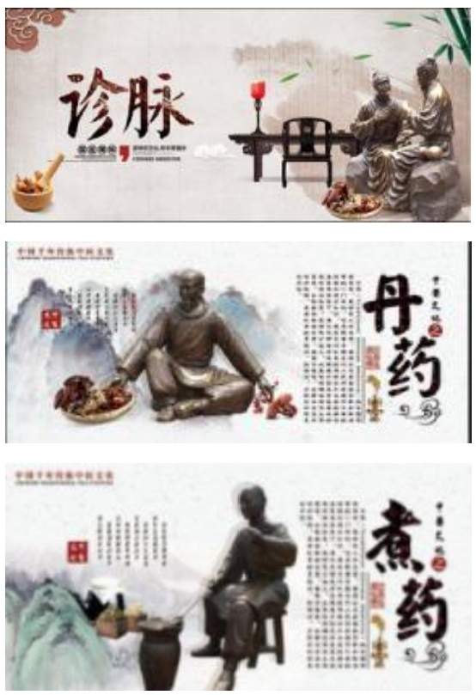

(八)中医药企业、知名中医人才聚集区

聚集中国知名的中医药企业：
湖南省瑞格医药有限公司、湖南今汉生物医药技术有限公司 湖南天济草堂制药有限公司、湖南双舟医药有限责任公司、
湖南千金药业有限公司、湖南星城医药有限公司
湖南紫光古汉药业公司、湖南达嘉维康医药公司、湖南瑞格医药公司、 湖南九旺医药公司、湖南双鹤医药公司
湖南中和制药有限公司、湖南尔康制药股份有限公司 湖南方盛制药股份有限公司、湖南湘中制药有限公司、 湖南天地恒一制药公司、湖南千山制药有限公司、
湖南中医药大学、湘雅医院、湘潭地区医院、韶山医院、
北京同仁堂集团、广州医药集团、康美药业、从中邀请部分知名企业 入驻产业园。在全国寻求各类中医奇才汇聚本基地。


第四章 主要建设内容》》

(九)中医药论坛、成方编纂

对优秀中药方剂和传统中药加工炮制技艺实施知识产权保 护和保密制度，在我国民间还散落大量的在中医临床中行之 有效的中药秘方、偏方。必须进行全面搜集整理，汇编成册。

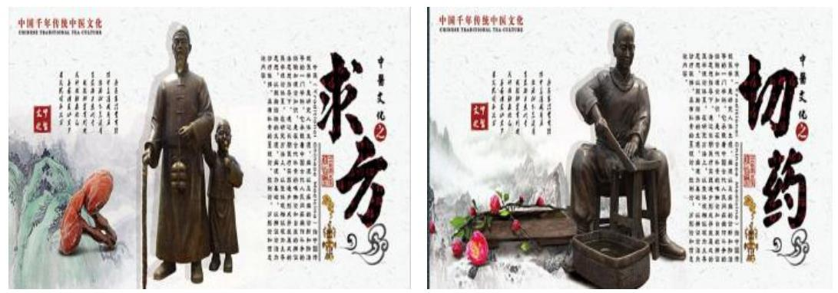

Compile:chengyinghui To examine:Li Mingjun

(十)绿色生态住宅、生态农场

建筑面积约4万平方米绿色生态
住宅+100亩生态农场，投资约3亿。

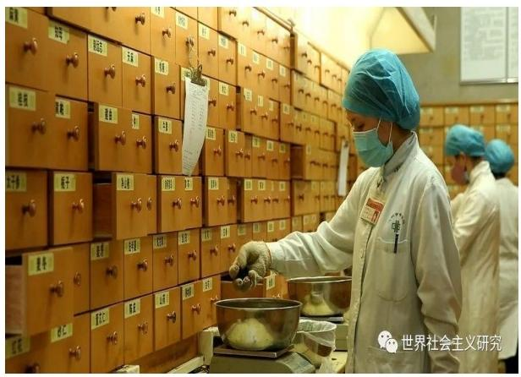

一、发展定位：
世界中医药文化与健康养生旅游目的地

二、市场定位：
国内旅游客户与入境旅游客户并举，集中医药文化展示、中医药文化体验、健康养生、中医药治疗于一体。 群体市场结构细分为：银发市场、中青年白领市场、青少年市场，中医药健康养生旅游属于特色、高端旅游 产品，要以市场需求为导向，立足中医药特色，体现健康主题，打造精品。市场定位以中、高端游客为主。

三、国际化战略：
中医药健康养生旅游应坚持国际化发展战略，占领国际高端旅游市场。从产品设计、开发到营销推广都要有 国际化视野。在发展初期，立足国内市场，努力开辟国际市场；在发展中远期，巩固国内市场，做大、做强 国际市场，使中医药健康养生旅游成为韶山新的经济增长极。


第六章 合作与建设 
Compile:chengyinghui To examine:Li Mingjun

一、项目合作模式

韶山银田乡政府
招商引资 投资方

投资方负责 出资建设+技术


当地政府负责
提供项目建设用地+项目规划

1、当地政府负责提供项目建设用地+项目规划；
2、由合作方负责出资金建设和技术。
3、双方共同组建项目公司承担该项目土地整治、设施建设、生态建设、企业 招商、营运管理等相关事宜。
4、具体有关合作事宜，双方商议再定!

二、项目主要建设内容

项目总用地 | 约300亩 | 约300亩
总建筑面积 | 15万平方米 | 15万平方米
一、中医药康养主题公园 | 中医药博物馆、100栋传统养生馆(含针灸区、推拿绝技  区、特色门诊区、中华武术馆、禅修院、四季食疗养生区、  中药店、中医药旅游商品区等) | 66700m²
二、中医药交流中心 | 中医药企业、知名人士聚集交流中心；中医药培训中心；  中医药论坛、成方编纂中心；配套酒店、商务等。 | 22300m²
三、中药种植及加工 | 中草药种植、加工；生态庄园 | 100亩
四、养生、养老苑 | 养生联排别墅21000m²、40000m²绿色生态公寓 | 61000m²


Compile:chengyinghui To examine:Li Mingjun
合作与建设 

第六章

三、项目分期建设 | 总体 安排 | 一年起步建设，二年初步成型，三年全部建成(2023-2026含前期办理 手续)。实现预期发展目标。
三、项目分期建设 | 第1~2年 | 拟定规划设计方案；办理前期手续，开工建设一期项目：1、中医药健  康养生文化主题公园；2、中医药传统文化学习培训园；3、养生保健  体验园；4、中医药健康运动园；5、中医药健康养生疗养馆；  6、禅修园； 7、中医药企业、知名中医人才聚集区；  8、配套办公、商务、酒店等
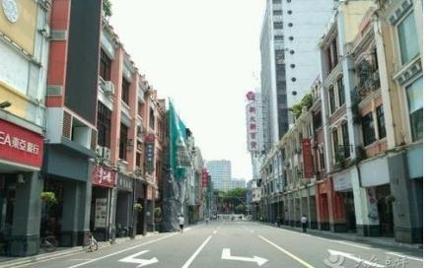 | 第1~2年
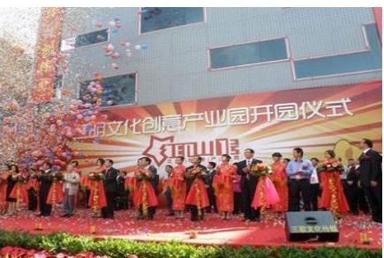 | 第2~3年 | 建立物业管理体系；  继续完成第2年已建单位工程；9、中医药论坛、成方编纂； 10、配 套绿色生态康养苑；11、生态农场；12、中草药种植游览园及配套园  林绿化建设。
 | 2026年 | 全面竣工并正式开园试营业，园区正式开园试运营。

项目成本预测

序号 | 名称 | 价 格 ( 万 元 ) | 按比例计算
1 | 土地费用 | 33000.00 | 33%
2 | 前期工程费 | 2000.00 | 2%
3 | 房屋建设费 | 50000.00 | 50%
4 | 其他费用 | 2000.00 | 2%
5 | 管理费用 | 1500.00 | 1.5%
6 | 财务费用 | 8500.00 | 8.5%
7 | 不可预见费用 | 3000.00 | 3%
合计 |  | 100000.00 | 100%

项目效益预测

一、总投资
计划总投资约10亿元，开发建设用地暂定300亩(可拓展)。利用3年时间(2023-2026年)建设完成。 其中一期投资6亿元(2023-2025年),二期投资4亿元。

二、经济效益分析
中医康旅产业园项目，分为(1)中医药健康养生管理效益(2)中医药主题公园区旅游效益(3)养生 苑区效益(4)中医药旅游商品效益(5)中药店销售效益(6)中草药种植加工效益(7)中医药企业聚集 区(8)养生健康培训教学、宾馆、禅修、餐饮、娱乐及其它项目效益(9)养老苑效益
九大部分。估算三年后，其中(3)、(7)、(9)项为一次性利润为3.16亿元，其余项年总收入16-22 亿元之间，年利润为4-6亿元。

(一)中医药健康养生管理区效益为：
100栋养生别墅，月接待2500人，每人每月按2-4万元健康治疗费计算，每年产值约6-12亿元之间，年利 润2.4-4.8亿元。
(二)中医药主题公园区效益：
中医药博物馆，中草药种植园的旅游游览。设计年接待观光旅游人数为200万人次，人均销费200元计算， 年总收入4亿元，年利润1.2亿元。
(三)养生苑区效益：
总建筑面积40000平米的养生别墅，约400栋，入产业园会员者，赠送30年使用权的别墅一套，别墅可以 转让，3年后可以随时退会，全额退还会费。会费为100万元。总收入4亿元，建设成本成本2.4亿元，一次性 总利润1.6亿元。
(四)保健养生产品、器械及其它相关旅游商品效益：
据统计2021年韶山全年接待中外游客1335万人次，针对旅行社团队，中、外旅游者，保守计划产业园每 年接待100万人计算，人均购物200元计算，年预计销售2亿元，年利润2000万元。

第八章

效益预测》

Compile:chengyinghui To examine:Li Mingjun

(五)涉外旅游中药商店销售效益：
针对旅行社团队，中、外旅游者，每年接待100万人计算，人均购物200元计算，年预计销售2亿元，年利润4000万元。
(六)中草药种植加工效益；年预计销售2亿元，年利润4000万元。
(7)中医药企业聚集区
20-30家中医药企业入住。每家赠送300平米办公别墅及300平米研究实验用房、5亩中草药种植区。满2年可以自由退驻， 入住企业需交纳房屋及土地使用押金500万，满2年可以自由退驻，无条件退款。如企业年纳税达200万以上者，随时退还
押金。收入1.5亿，建筑成本0.81亿，一次性总收入0.69亿
(8)养生健康培训教学、宾馆、禅修、餐饮、娱乐及其它项目效益；年利润1000万元。
(9)养老苑
建筑面积为21000平米养老苑，给老人们提供每套为70平米的养生联排别墅，300套。每套50万押金，房屋不收租金，3 年后可以自由退驻。收入1.5亿，建筑成本0.63亿元，一次性总收入0.87亿元。

三、投资回收期
据估算：全部投资利率180%左右：全部投资利润率为150%左右：投资回收期从建设期起静态4.8年、动态4.2年：财务内 部收益率60%左右。该项目利润水平、上缴税金等各项指标非常好。

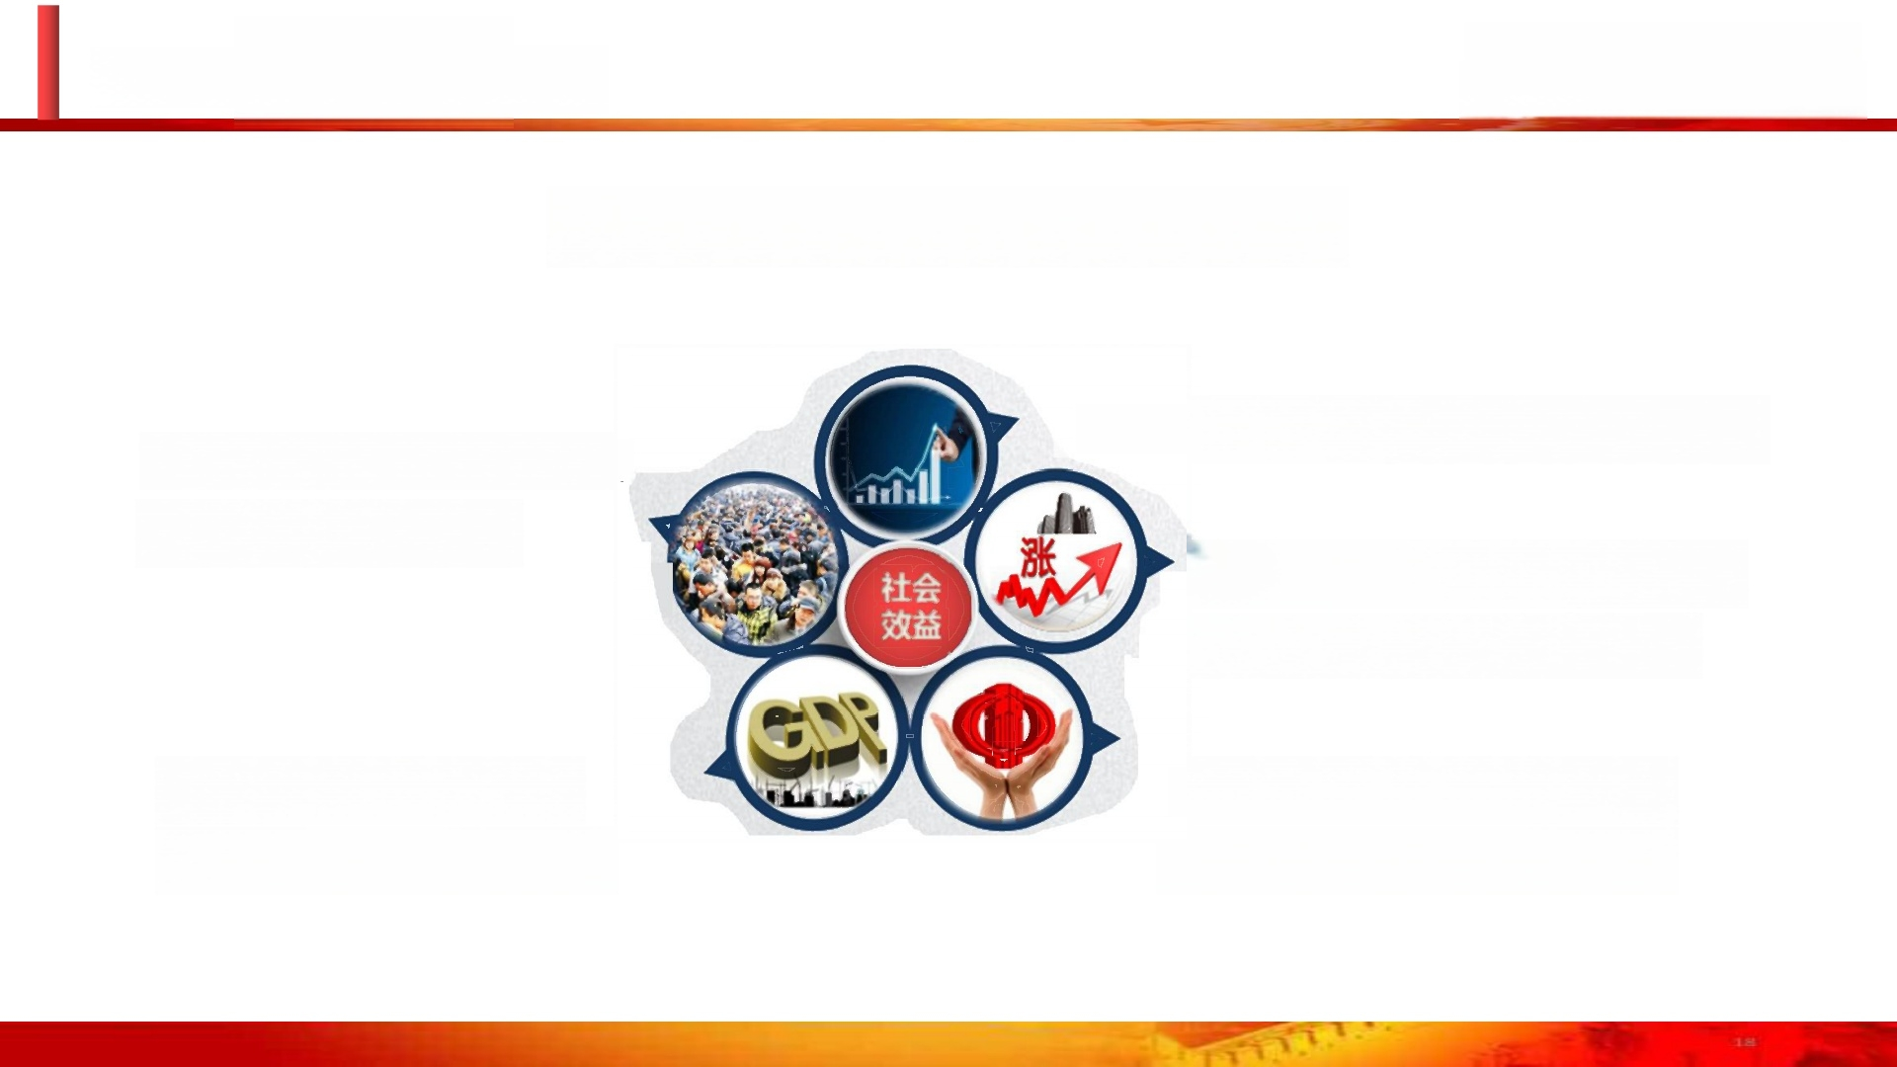
第八章 效益预测 
Compile:chengyinghui To examine:Li Mingjun

社会效益、经济效益、环境效益

三 、项目影响，拉动区域经济发展
一、解决区域人员就业， 拉动区域经济发展

四、由产业拉动、环境改善 所带来的整个产业链增值

五、由项目建设招商引资 经济所带来的的税收增加
二、传承中医，人类 命运共同体和谐永存!


第九章 环境评价 》》
Compile:chengyinghui To examine:Li Mingjun

第八章 环境影响评价

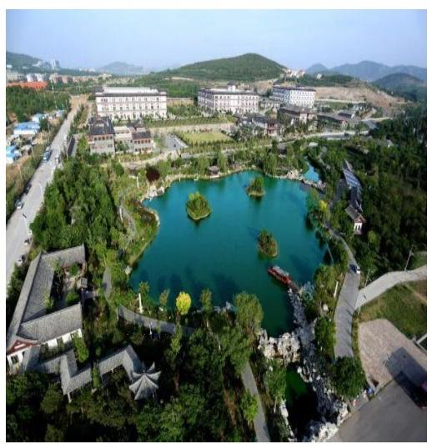
项目基本无污染，设计合理，所有设施都为节能型、生态型、 高效性，“三废”处理符合环保要求。
关于建筑，应该倾向中国各地古老民间建筑(建筑物里面通道 可以种植蔬菜和其他植物，即美化环境又能产生经济价值) (建筑物尽量利用太阳光和节能产品)(建筑物里面的供水和排 水系统能够发电，同时还节能如声控),整个园区排水系统 利用(地下)自然力，尽量使用地下，依山抱水，使用太阳能、 空气能、沼气(把垃圾变为肥料，种植园区尽量不要化肥)作 为能源。

第九章环境评价 

Compile:chengyinghui
To examine:Li Mingjun

第八章 环境影响评价

生产企业全部进地下或山里，尽量节约土地。垃圾处理小型化，产生垃圾就地处理最好。整个 园区小桥流水，不管你走到哪里，整个园区都有中国古典音乐和轻音乐(可以设计曲目与人生及 养生，调整人们的情绪),这样不但有利于居住的人，也有利于植物生长。土地不要平整，浪 费资源金钱，随高就高，随低就低，错落自然!!!
园区农民的住宅尽量保存原貌，变成民宿。
关于园区设计，整个园区建筑物形成一体，错落有致，从空中看变成一个和谐，最美的图案。 建筑风格可参照北京城和土楼等建筑物，他们的排水系统现在的人也很难做到，这是古人的智 慧),在建筑史上名垂青史。

第十章项目总结 》》

Compile:chengyinghui To examine:Li Mingjun

一 、本项目是新兴行业、发展前景好、市场需求量大。
近年来，医疗旅游已成为全球增长速度最快的新兴产业之一。Pinchain获悉“2014至2022年世界医疗旅游市场的机遇与展 望”的联合市场研究最新报告预计，世界医疗旅游市场在2022年将达到1438亿美元，在2015年至2022年期间将达到15.7%的 年复合增长率。

二 、本项目完全符合韶山市中医药事业发展规划
韶山市中医药事业发展规划强调按照“人文韶山、科技韶山、绿色韶山”重大战略构想，抓住建设世界城市的机遇，落实 深化医疗卫生体制改革的总体部署，推动湖南中医药事业科学发展，把湖南建设成为全国中医药医疗服务、科技创新、人才培 养、健康促进、文化普及、产业融合、国际交流“七位一体”协调综合发展的“示范窗口”。
项目的总体思路是以建设现代中医药发展模式为主要任务，通过创新机制、整合资源、培育产业、普及文化、扩大服务等 手段，全面推动我国中医药科学发展。在服务布局上，结合不同的功能发展定位，发挥中医药在基本医疗、健康促进、重大公 共卫生事件、康复、旅游医疗、文化休闲产业等多个领域的作用，城乡统筹、协调发展、整体推进，合理布局中医药区域服务 功能。建设韶山市中医药旅游文化休闲实验区，实现中医药文化与韶山红色旅游资源的深度融合，为旅游产业发展和百姓文化 休闲提供新的增长点。

三 、本项目符合韶山市总体发展定位。
积极发展中医药旅游新产业，不仅可以拉动韶山市区经济发展，促进旅游业健康可持续发展，而且在韶山 市城市建设、文化传承、改善居民健康状态等方面也具有深远的意义。利用韶山丰富的红色旅游资源，融入中 医、中西医结合医学精髓，打造韶山市中医药旅游业品牌，可以拉动韶山市经济发展，有利于韶山"旅游休闲首 选之区"建设。可以形成具有韶山特色的中医药旅游新产业。通过中医药旅游产业的发展又可以带动周边产业， 如餐饮娱乐、购物、住宿、交通及旅游纪念品等相关服务业的发展，从多方面创造就业岗位，既改善了就业问 题，又从整体上促进了旅游产业的规范化、国际化、产业化，使韶山真正成为中医康旅之首选。
项目发展定位为“医教创新基地，人文生态景区，康养宜居新城”。中医药旅游业可以促进旅游资源的良 性开发及生态环境的保护，并促进传统文化及养生保健理念的传播。在努力促进地区经济发展的同时，中医药 旅游业可推动地区精神文明的建设。浓郁的文化氛围及完善的医疗服务可使居民安居乐业，促使全民关注健康， 积极保健，提高全民健康水平，从而使韶山成为一个充满魅力的红色康养旅游国际化都市。


Compile:chengyinghui To examine:Li Mingjun
项目总结 》》

第十章

四、在湖南韶山市发展中医药旅游产业是很切实可行的
发展中医药旅游产业的地区需同时具备成熟的、有特色的医疗技术以及丰富的、与众不同的红色旅游资源。深入挖掘中医
药宝库，积极发展我国独有的中医、中西医结合医疗特色是在我国发展中医药旅游的绝对优势。充分利用韶山丰富的红色旅游 资源，是发展中医药旅游产业的独特优势。以医疗带动旅游，以旅游促进医学学术发展，通过整合资源，将二者有机结合起来，
可以率先在韶山市发展具有中国特色的中医药旅游新产业，促进韶山经济的持续发展。占尽天时、地利、人和，因此将医疗资 源与旅游资源有机地结合起来，在当前全球经济形势下按照韶山市成熟的红色旅游产业的整体部署发展中医药旅游产业是非常 现实和可行的。

五、项目投资单位技术、人才、资金雄厚
“中国中医药康旅产业园”按照“中医养生+旅游+文化”发展模式，整合湖南优势医疗特色养生保健资源及红色生态旅 游资源，导入传统中医中药资源，发展养生、体育和中医中药康养、休闲娱乐、健康置业于一体的国际旅游度假区，实现 康、产、城、人融合发展韶山智能康养旅游基地，形成中医药健康旅游中心。在不远的将来，“中国中医药康旅产业园“
将成为韶山红色旅游外又一城市名片和形象窗口。产业园的建成将成为韶山国民经济增长的新引擎。


Compile:chengyinghui To examine:Li Mingjun
创始专家团队》》


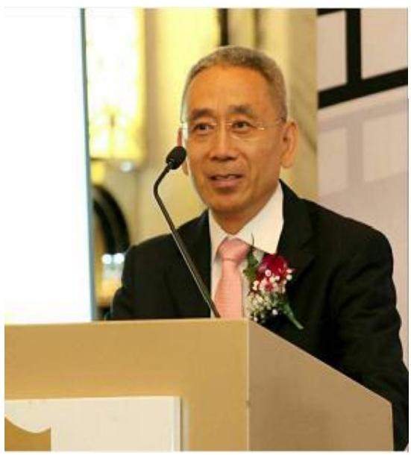
新加坡中国法律事务局李明君
中国法律事务局(新加坡)
中国法律事务局不仅为国外企业和个人来中国投资提供商务法 律服务，也为中国企业走出国门参与国际竞争提供商务法律支持，
中国法律事务局(新加坡)是一个以“法律”为基础，集会计、税 务、知识产权、金融保险证券、工程勘察设计、评估鉴定、招商引 资、人才交流等专业于一体，为客户提供跨国家、跨专业的一站式
国际商务法律服务。国际商务法律服务领域涉及国际投资、国际劳 资关系、国际贸易、国际知识产权保护、环境保护、反倾销、反垄 断、反不正当竞争等领域。
中国法律事务局在新加坡、印度尼西亚、缅甸、孟加拉、马来西亚 等国家和地区设有自己的服务机构。
项目法律专家：李明君


Compile:chengyinghui
创始专家团队》》 To examine:Li Mingjun

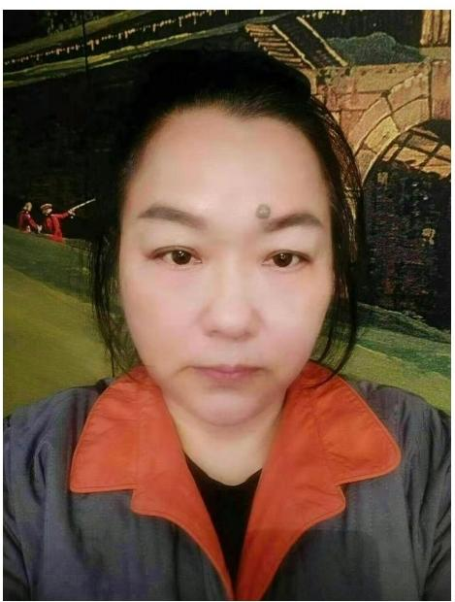
项目执行人：成映晖
成映晖，毕业于湖南科技大学工民建专业，中央党校建筑工程经 济管理。建筑工程师、国家注册建造师。曾任职北京圣泽恩集团 旗下海南以勒房地产开发有限公司项目经理；中太建设集团股份 有限公司第一工程局总承包公司工程部副总经理；广西建工集团 第一建筑工程有限责任公司(广州)项目总工；广西深华投资公 司副总经理兼技术总工；南宁市荒岛房地产开发公司副总经理； 广西天地和投资有限公司副总经理兼技术总工；中国建筑第四工 程局华南公司阳华项目技术主管；广州市鑫龙元建筑工程有限公 司副总经理；湖南华舜投资(集团)项目管理部总监。湖南谦福 置业有限公司成本部经理。
项目执行人：成映晖


Thanks for your

attention-
联系人：成映晖
电话：+19118818699

